مخطط ال ERD

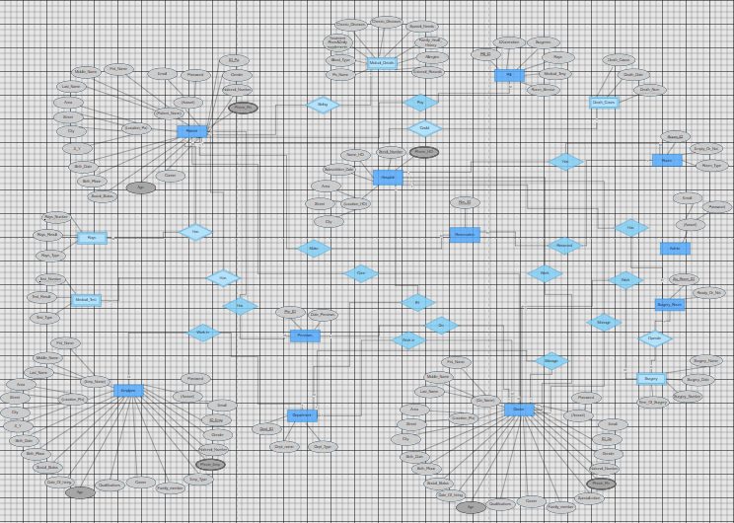

كيان المريض مع علاقات

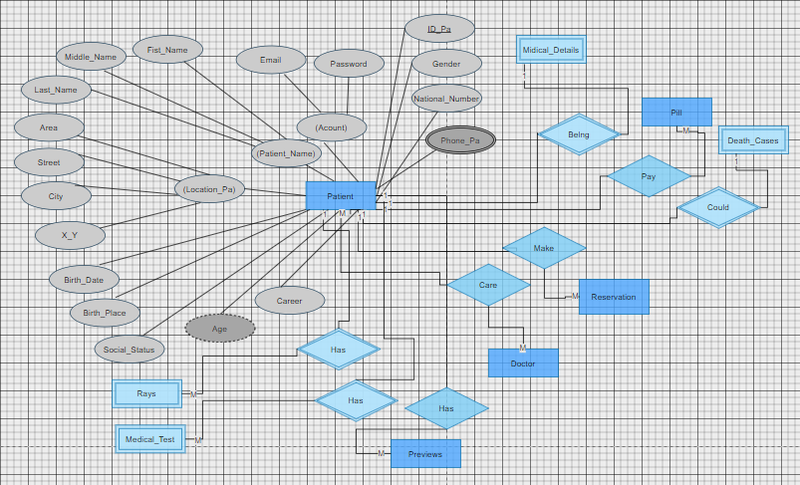

* العلاقة بين المريض و التفاصيل الطبية هي علاقة إنتماء وهي علاقة رأس برأس
* العلاقة بين المريض والفاتورة هي علاقة دفع وهي علاقة رأس بأطراف
* العلاقة بين المريض وحالة الموت هي علاقة إحتمال وهي علاقة رأس برأس
* العلاقة بين المريض والحجز هي علاقة يقوم وهي علاقة رأس بأطراف
* العلاقة بين المريض و الطبيب هي علاقة إعتناء وهي علاقة أطراف بأطراف
* العلاقة بين المريض والمعاينات هي علاقة له وهي علاقة رأس بأطراف
* العلاقة بين المريض والتحاليل الطبية هي علاقة له وهي علاقة رأس بأطراف
* العلاقة بين المريض والأشعة هي علاقة له وهي علاقة رأس بأطراف

كيان التفاصيل الطبية وعلاقاته

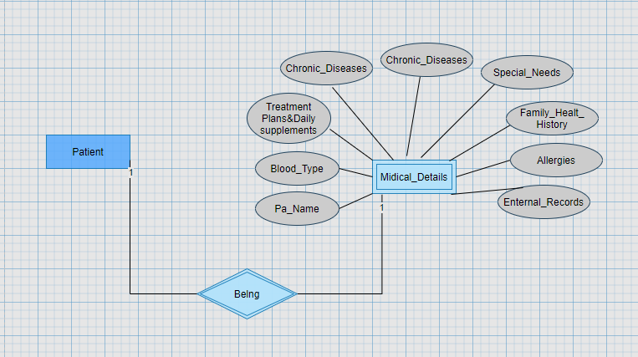

-العلاقة بين التفاصيل الطبية والمريض هي علاقة إنتماء وهي علاقة رأس برأس

ملاحظة : الprimary key هو اسم المريض مع id المريض (id المريض جاي forign key من جدول المريض)

كيان الفاتورة وعلاقاته

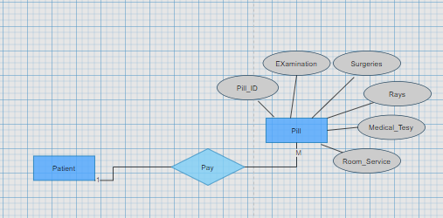

-العلاقة بين الفاتورة والمريض هي علاقة دفع وهي علاقة رأس بأطراف

كيان حالة الوفاة وعلاقاته

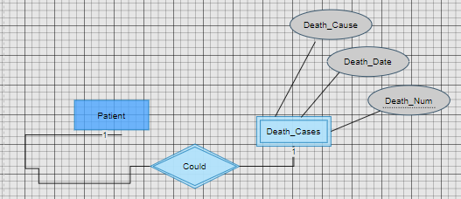

-العلاقة بين حالة الوفاة والمريض هي علاقة إحتمال وهي علاقة رأس برأس

كيان الغرفة وعلاقاته

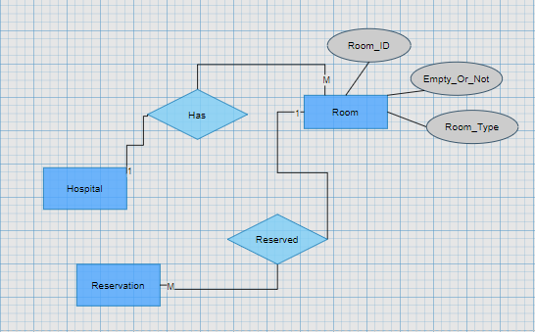

-العلاقة بين الغرفة والمشفى هي علاقة له وهي علاقة رأس بأطراف

-العلاقة بين الغرفة والحجز هي علاقة محجوز وهي علاقة رأس بأطراف

كيان المشفى وعلاقاته

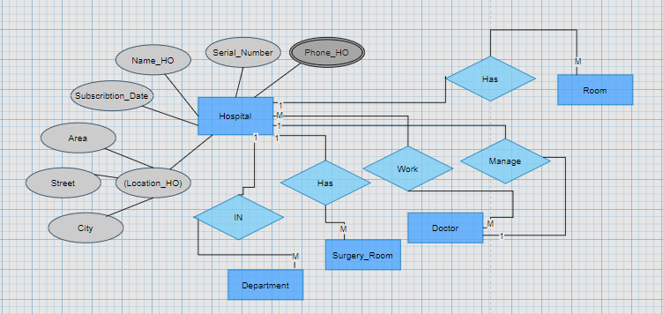

-العلاقة بين المشفى والقسم هي علاقة إحتواء وهي علاقة رأس بأطراف

-العلاقة بين المشفى و غرفة العمليات هي علاقة له وهي علاقة رأس بأطراف

-العلاقة بين المشفى و الطبيب هي علاقة عمل وهي علاقة أطراف بأطراف

-العلاقة بين المشفى والطبيب هي علاقة إدارة وهي علاقة رأس برأس

-العلاقة بين المشفى والغرفة هي علاقة له وهي علاقة رأس بأطراف

كيان الADMIN

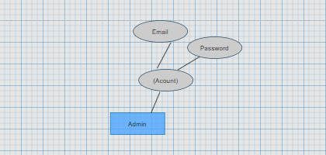

ملاحظة : لا يتفاعل الAdmin مع أي كيان آخر لذا لايملك علاقات

كيان غرفة العمليات وعلاقاته

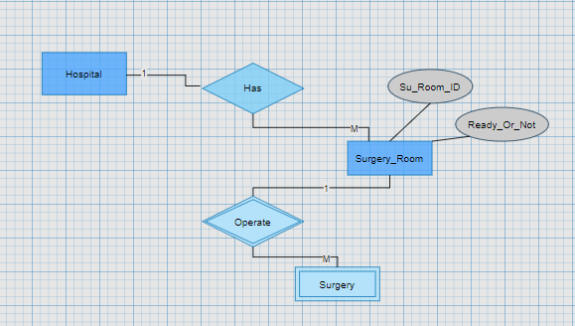

-العلاقة بين غرفة العمليات والعملية هي علاقة إجراء وهي علاقة رأس بأطراف

-العلاقة بين غرفة العمليات والمشفى هي علاقة له وهي علاقة رأس بأطراف

كيان الحجز وعلاقاته

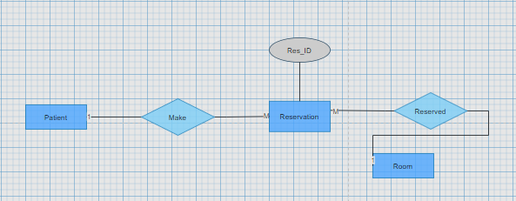

-العلاقة بين الحجز و الغرفة هي علاقة محجوزة وهي علاقة رأس بأطراف

-العلاقة بين الحجز و المريض هي علاقة يقوم وهي علاقة رأس بأطراف

كيان الأشعة و علاقاته

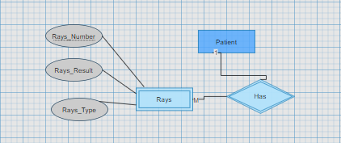

-العلاقة بين الأشعة والمريض هي علاقة له وهي علاقة رأس بأطراف

كيان التحاليل الطبية وعلاقاته

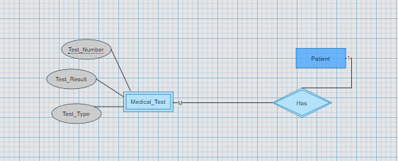

-العلاقة بين التحاليل الطبية والمريض هي علاقة له وهي علاقة رأس بأطراف

كيان الموظفين وعلاقاته

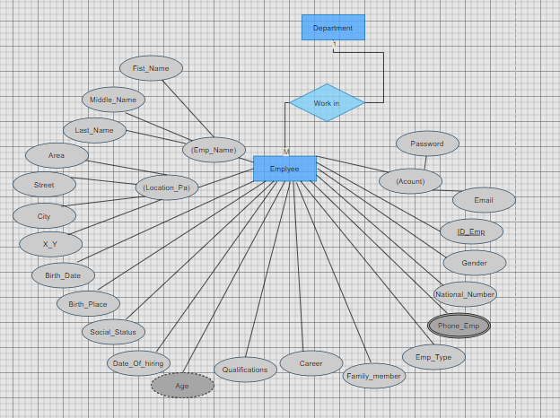

-العلاقة بين الموظفين والقسم هي علاقة عمل وهي علاقة رأس بأطراف

كيان المعاينات و علاقاته

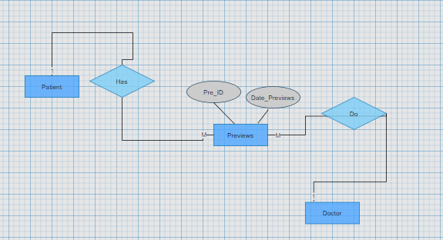

-العلاقة بين المعاينات والطبيب هي علاقة يقوم وهي علاقة رأس بأطراف

-العلاقة بين المعاينات والمريض هي علاقة له وهي علاقة رأس بأطراف

كيان القسم و علاقاته

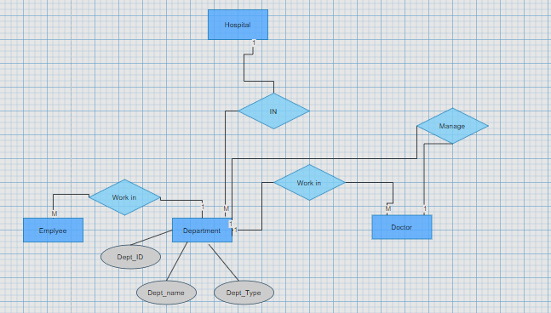

-العلاقة بين القسم والموظف هي علاقة عمل وهي علاقة رأس بأطراف

-العلاقة بين القسم والطبيب هي علاقة عمل وهي علاقة رأس بأطراف

-العلاقة بين القسم والطبيب هي علاقة إدارة وهي علاقة رأس برأس

-العلاقة بين القسم و المشفى هي علاقة إحتواء وهي علاقة رأس بأطراف

كيان العملية وعلاقاته

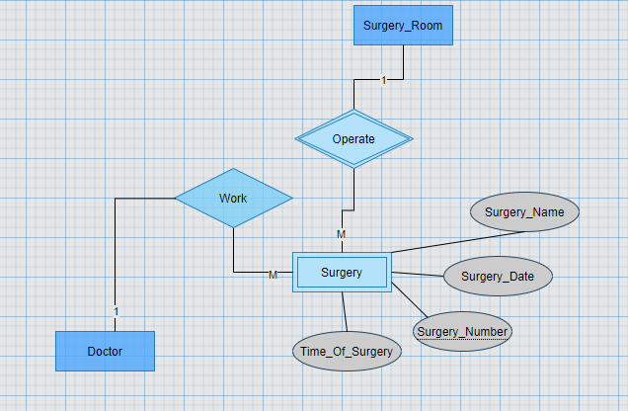

-العلاقة بين العملية وغرفة العمليات هي علاقة إجراء وهي علاقة رأس بأطراف

-العلاقة بين العملية والطبيب هي علاقة عمل وهي علاقة رأس بأطراف

كيان الطبيب وعلاقاته

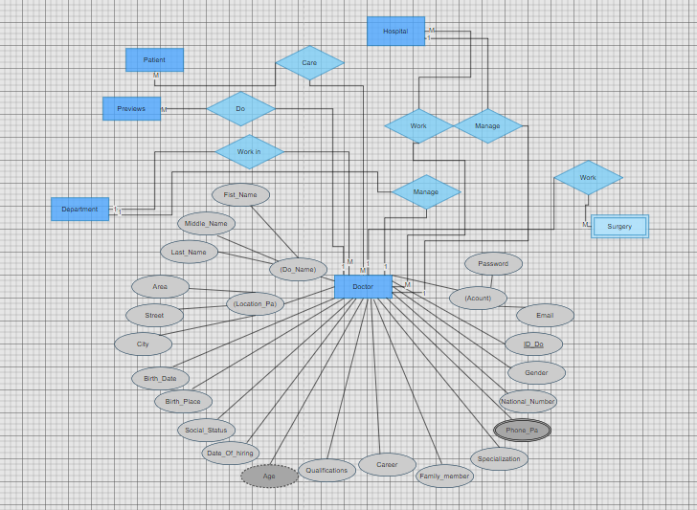

-العلاقة بين الطبيب والمشفى هي علاقة إدارة وهي علاقة رأس برأس

-العلاقة بين الطبيب والمشفى هي علاقة عمل وهي علاقة رأس بأطراف

-العلاقة بين الطبيب والأقسام هي علاقة إدارة وهي علاقة رأس برأس

-العلاقة بين الطبيب والعملية هي علاقة عمل وهي علاقة رأس بأطراف

-العلاقة بين الطبيب والمريض هي علاقة إعتناء وهي علاقة أطراف بأطراف

-العلاقة بين الطبيب والقسم هي علاقة عمل وهي علاقة رأس بأطراف

-العلاقة بين الطبيب والمعاينات هي علاقة يقوم وهي علاقة رأس بأطراف